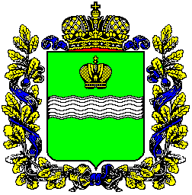

МИНИСТЕРСТВО
КОНКУРЕНТНОЙ ПОЛИТИКИ КАЛУЖСКОЙ ОБЛАСТИ

Результаты общественного обсуждения
Программы профилактики рисков причинения вреда (ущерба)
охраняемым законом ценностям министерства
конкурентной политики Калужской области
на 2022 год

В соответствии с пунктами 11-13 Правил разработки и утверждения контрольными (надзорными) органами программы профилактики рисков причинения вреда (ущерба) охраняемым законом ценностям, утвержденных постановлением Правительства РФ от 25.06.2021 № 990, проект Программы профилактики рисков причинения вреда (ущерба) охраняемым законом ценностям министерства конкурентной политики Калужской области на 2022 год был размещен на официальном сайте министерства конкурентной политики Калужской области в информационно-телекоммуникационной сети «Интернет», а также направлен в Общественный совет при министерстве конкурентной политики Калужской области по оказанию содействия гражданам, общественным объединениям и объединениям юридических лиц в осуществлении общественного контроля в сфере закупок.
30 ноября 2021 года на заседании Общественного совета при министерстве конкурентной политики Калужской области по оказанию содействия гражданам, общественным объединениям и объединениям юридических лиц в осуществлении общественного контроля в сфере закупок был рассмотрен проект Программы профилактики. В процессе рассмотрения проекта Программы профилактики, предложений и замечаний не поступило.
Также не поступило замечаний и предложений по проекту Программы профилактики в процессе общественного обсуждения на сайте официальном сайте министерства конкурентной политики Калужской области в информационно-телекоммуникационной сети «Интернет».

